"Арнайы экономикалық аймақтардың кейбір мәселелері туралы" Қазақстан Республикасы Үкіметінің 2017 жылғы 6 қазандағы № 624 қаулысына өзгерістер енгізу туралы
Қазақстан Республикасы Үкіметінің 2023 жылғы 10 ақпандағы № 107 қаулысы
Қазақстан Республикасының Үкіметі ҚАУЛЫ ЕТЕДІ:
1. "Арнайы экономикалық аймақтардың кейбір мәселелері туралы" Қазақстан Республикасы Үкіметінің 2017 жылғы 6 қазандағы № 624 қаулысына мынадай өзгерістер енгізілсін:
көрсетілген қаулымен бекітілген "Ақтау теңіз порты" арнайы экономикалық аймағы туралы ережеде:

1-тармақ мынадай редакцияда жазылсын:
"1. "Ақтау теңіз порты" арнайы экономикалық аймағы (бұдан әрі – АЭА) қоса беріліп отырған жоспарға сәйкес Маңғыстау облысының аумағында Маңғыстау облысы Ақтау қаласының, Мұнайлы, Қарақия және Түпқараған аудандарының әкімшілік-аумақтық шекаралары шегінде орналасқан.
АЭА порттық арнайы экономикалық аймақ болып табылады.
АЭА аумағы 2322,1719 гектарды құрайды және Қазақстан Республикасы аумағының ажырамас бөлігі болып табылады.";
көрсетілген қаулымен бекітілген "Ақтау теңіз порты" арнайы экономикалық аймағы туралы ережеге қосымша осы қаулыға қосымшаға сәйкес жаңа редакцияда жазылсын.
2. Осы қаулы қол қойылған күнінен бастап қолданысқа енгізіледі.
Қазақстан Республикасының  Премьер-Министрі | Ә. Смайылов
Қазақстан Республикасы
Үкіметінің
2023 жылғы 10 ақпандағы
№ 107 қаулысына
қосымша
"Ақтау теңіз порты"
арнайы экономикалық
аймағы туралы ережеге
қосымша
"Ақтау теңіз порты" арнайы экономикалық аймақ аумағының жоспары

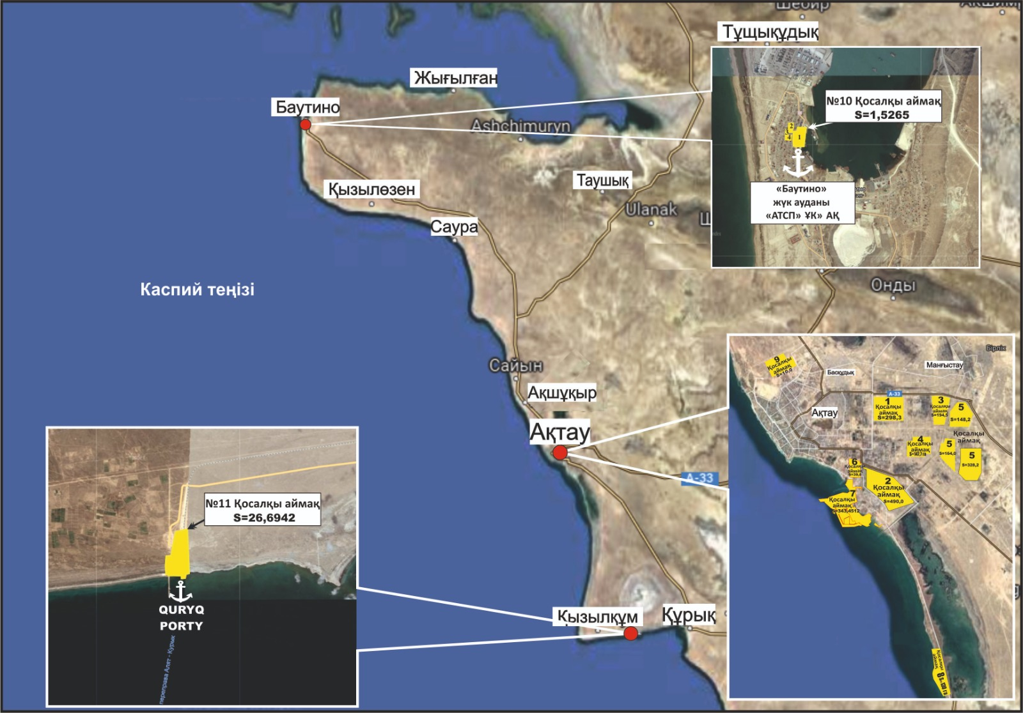

Р/с № | Аймақтардың атауы | Ауданы, гектар
1. | Порт аймағы | 371,6719
2. | Индустриялық аймақ | 1950,5
 | Жиыны: | 2322,1719

© 2012. Қазақстан Республикасы Әділет министрлігінің «Қазақстан Республикасының Заңнама және құқықтық ақпарат институты» ШЖҚ РМК

